- Zdroje financování kultury v roce 2009

2.1. Veřejné výdaje na kulturu

Přímé veřejné výdaje na kulturu v roce 2009 dosáhly bezmála výše 28,3 mld. Kč (viz tab.č.1 v příloze), což je zhruba 24,1 % celkových zdrojů financování kultury.⁴⁾ Tato částka představuje konsolidované provozní a investiční výdaje organizačních složek státu, územních samosprávních celků a státních mimorozpočtových fondů (kultury a pro podporu a rozvoj české kinematografie) na bázi pokladního plnění.
Nepřímou pomoc státu kultuře je takřka nemožné kvantifikovat, mimo jiné i proto, že její část může přicházet i prostřednictvím výdajů domácností či podniků (snížení základu daně v případě daru kulturní instituci).
Na druhé straně dle zjištěných údajů sektor kultury uhradil na daních a poplatcích zpět do státního rozpočtu více než 1 mld. Kč.

Z celkové výše veřejných výdajů bylo více než 19,3 mld. Kč (68,3 %) určeno na provozní účely a necelých 9 mld. Kč (31,7 %) na investice. Z pohledu úrovně veřejných zdrojů (stupňů vlády) bylo nejvíce prostředků na kulturu věnováno z obecních a městských rozpočtů (téměř 17,5 mld. Kč; z toho třetina na investice), dále ze státního rozpočtu vč. státního fondu kultury a fondu pro podporu a rozvoj české kinematografie (8,2 mld. Kč; z toho necelých 32 % na investice) a konečně z rozpočtu na regionální úrovni do kultury směřovalo 2,6 mld. Kč, z toho bylo určeno 17 % prostředků na investice.

Lze říci, že základní proud pohybu veřejných finančních zdrojů do kultury směřoval z obecních rozpočtů do provozu oblastí kulturního dědictví a interpretačního umění.

Co se týče rozdělení prostředků do jednotlivých kulturních sfér a oblastí, více než 43 % jich bylo použito v kulturním dědictví, v živém umění 24 % a konečně ve sféře kulturních médií necelých 5 %. Významnou část zdrojů (více než čtvrtinu) nebylo možné ani podle odpovídajících paragrafů státního rozpočtu jednoznačně přiřadit ke konkrétní kulturní oblasti a proto je uvedena v položce „neznámá oblast“.
Týká se to zejména činností vztahujících se ke kultuře jako celku (výzkum a vývoj, zájmová činnost, ostatní záležitosti kultury). Méně významná část veřejných prostředků (v rozsahu 1,3 %) byla směrována do oblasti provozu a správy, kam patří orgány státní správy v oblasti kultury a instituce provádějící ochranu autorských práv.
Z pohledu členění na provozní a investiční sféru hospodaření byly poměrně vyšší částky investičních výdajů z veřejných prostředků vynaloženy v kulturním dědictví (zdroj státní rozpočet) a v oblasti vizuální umění a řemesla (zdroj obecní a městské rozpočty).

4) V souladu s výše zmíněným manuálem se použitými zdroji rozumí veškeré příjmy ( vč. investičních dotací) institucí s převažujícími kulturními aktivitami ( tj. s poskytováním kulturních služeb a statků)
Navzdory výše zmíněnému relativnímu nedostatku vhodných informací k sestavení kulturního účtu se některé z jejich zdrojů vyskytují duplicitně. Na jedné

straně je nespornou výhodou takové situace možné ověření a doplnění chybějících informací a na straně druhé jsme vystaveni problému vysvětlení rozporných údajů a rozhodnutí o preferenci či potlačení méně věrohodných dat.
Takovým duplicitním zdrojem informací o veřejných výdajích na kulturu jsou statistická zjišťování zaměřená přímo na kulturní instituce (resp. jejich kulturní aktivity) prováděná ČSÚ (rozhlasové a televizní vysílání) a NIPOS (ostatní poskytovatele). Tab.č. 2 uvedená v příloze obsahuje v prvých čtyřech sloupcích údaje o veřejných výdajích zjištěných formou provozních či investičních příspěvků a dotací z veřejných rozpočtů a údaje vycházející z šetření v domácnostech. Další sloupce tabulky obsahují data ze zmíněných specializovaných šetření v kulturních institucí (KULT) a šetření v neziskových institucích (NI).

Z dopočtených dat uvedených šetření KULT a NI (na celý základní soubor respondentů) je patrné, že veřejné výdaje do kultury (bez tzv. neznámého poskytovatele) v roce 2009 dosáhly částky 17,7 mld. Kč, což je o 10,6 mld. Kč (37,5 %) méně než udává údaj o čerpání veřejných rozpočtů (viz. tab. č.1). Částka veřejných výdajů nerozdělených podle poskytovatelů je o 3,7 mld. (55 %) vyšší, než tomu je v případě částky veřejných výdajů nerozdělených do kulturních oblastí. S ohledem na výše uvedený předpoklad preference administrativního zdroje dat MF, je rozdíl (v podobě vyrovnávací položky) přisouzen tzv. neznámému poskytovateli. Obtížněji lze příslušným poskytovatelům přiřadit zejména veřejné výdaje z obecních a regionálních rozpočtů (místní vládní instituce). V případě těchto veřejných výdajů připadá na neznámého poskytovatele více než 46 % z celkových výdajů, což svědčí o velmi vysokém podílu neidentifikovatelných výdajů. V položce výdajů ústředních vládních institucí je situace příznivější, na neznámého poskytovatele připadá zhruba 15 % veřejných výdajů, což je dokonce méně než na neznámou oblast ( 16 %) v tab.č.1 sestavené z administrativních dat. Svědčí to zřejmě o skutečnosti snazšího přiřazení centrálně financovaných průřezových aktivit v souladu s institucionálním pojetím (poskytovatele) v porovnání s členěním dle věcného obsahu ( kulturní oblastí).

Přes doplňkový charakter údajů o veřejných výdajích zjištěných statistickým šetřením v kulturních institucích a výše uvedený celkově nižší rozsah jejich přiřazení konkrétním poskytovatelům mají tato data pro svou adresnost nemalý význam. S jejich pomocí můžeme sledovat a popř. i hodnotit rozsah veřejných výdajů v jednotlivých kulturních oblastech s přesností až na jednotlivé institucionální jednotky.

Tak např. v rámci kulturního dědictví lze z tab. č.2 vyčíst, že zhruba 17 % veřejných výdajů připadá na úhradu výdajů historických památek a 83% na úhradu výdajů muzeí a galerií. V případě historických památek pochází – v porovnání s muzei a galeriemi – relativně vyšší podíl veřejných výdajů od ústředních vládních institucí. Lze říci, že administrativní data vypovídají více o celkovém rozsahu veřejných výdajů (dle oblastí či sfér) a data ze statistických šetření v kulturních institucích více o jejich struktuře (dle poskytovatelů).

Úroveň přiřazení veřejných výdajů ke kulturním oblastem či k poskytovatelům je dosti významným indikátorem. Čím je vyšší, tím jemněji můžeme strukturovat získaná data, méně využívat různých odhadů, snadněji formulovat a uplatňovat kontrolní vazby, lépe zjištěné údaje analyticky využít a v konečném výsledku tak disponovat věrohodnějšími informacemi. Ovlivňuje ji nejen hloubka členění příslušných klasifikací (COFOG, COICOP, NACE), ale i vhodný výběr poskytovatelů kulturních služeb a statků popř. i kulturních oblastí a samozřejmě zdroj zjištěných dat (administrativní, šetření v domácnostech či v kulturních institucích).

Strukturu zdrojů a stupeň jejich obsahové (oblasti) a institucionální (poskytovatele) identifikace ukazuje níže uvedená tabulka.
Zdroje  financování  kultury | Ústřední  vládní  instituce | Místní  vládní  instituce | Výdaje  domác-  ností | Nefin. a  finanční  podniky | Nevládní  neziskové  instituce | Ostatní  svět | CELKEM
Podíl prostředků  přiřazených do kulturních  oblastí v % | 83,9 | 72,6 | 98,4 | 94,4 | 100,0 | 92,4 | 92,1
Podíl prostřed.  přiřaz. k pos-  kytovatelům  v % | 85,4 | 53,5 | 56,5 | 100,0 | 99,9 | 100,0 | 72,4
Celkové prostředky v mil. Kč. | 8 162 | 20 127 | 50 169 | 30 101 | 8 653 | 284 | 117 496
Procentní podíl jednotl. zdrojů  financování | 7,0 | 17,1 | 42,7 | 25,6 | 7,4 | 0,2 | 100,0

Jak je zřejmé, největší problémy jsou s přiřazením finančních prostředků směřujících od místních vládních institucí a domácností k poskytovatelům. Naopak není problém s daty zjištěnými u jednotlivých poskytovatelů či neziskových institucí (o prostředcích nepocházejících z veřejných rozpočtů či od domácností).

Z tab. č. 3 v příloze, která ukazuje umístění finančních zdrojů kultury (dle oblastí a poskytovatelů) je patrné, že celkový průnik přiřazení finančních zdrojů ke kulturní oblasti či poskytovateli za rok 2009 dosahoval necelých 76 %.

Pokud bychom hodnotili podíl veřejných výdajů na kulturu na celkových konsolidovaných výdajích veřejných rozpočtů, ten v roce 2009 dosáhl 1,73 %. Z časové řady dat o veřejných výdajích na kulturu je zřejmé, že od roku 2000 se tyto výdaje (v nominálním vyjádření) zvyšovaly ročně průměrně bezmála o 6,6 % ( souhrnný index spotřebitelských cen zboží a služeb se ve stejném období zvyšoval ročně průměrně o 2,65 %).

2.2. Soukromé výdaje na kulturu

    - Výdaje domácností na kulturu

Výdaje domácností na kulturu v roce 2009 dosáhly výše 50,2 mld. Kč. (viz tab.č.1 v příloze), což je 42,7 % z celkových zdrojů financování kultury.

Tento údaj zahrnuje odpovídající část výdajů domácností zjišťovaných pomocí výběrového šetření v cca třech tisících domácnostech. Vzhledem k předpokládanému podhodnocení dat jsou zjištěné částky navyšovány dle metodiky národního účetnictví. Výdaje domácností jsou zjišťovány v souladu s klasifikací COICOP, ve které jsou např. kulturní služby uvedeny společně se zábavními službami v rámci jedné položky. Pro bližší členění výdajů domácností proto byla využita struktura výdajů (za vstupné) zjištěná v šetření KULT (MK) prováděného v kulturních institucích (viz tab.č.2 v příloze).

Nutno dodat, že uvedená částka výdajů domácností odpovídá výše zmíněnému prvému stupni participace na kultuře tj. pasivní účasti (s výjimkou nákupu knih a tisku). V případě započtení nákupů zařízení a vybavení audio-video atd.(umožňujícího neomezenu reprodukci originálu), lze výdaje domácností odhadovat ve výši 78,3 mld. Kč. tj. o 44 % vyšší a podíl domácností na kulturních výdajích by překročil 53 %. O odhadu se zmiňujeme proto, že některé položky výdajů domácností vycházející z klasifikace COICOP nelze přesně rozdělit (např. položka noviny, knihy a papírenské zboží).
Z pohledu kulturních sfér nejvíce prostředků domácností plynulo do sféry médií (kino, rozhlas, televize, knihy a tisk, atd. - 43,2 mld.Kč, tj. 86%). Z této částky činilo např. vstupné v kinech 1,3 mld.Kč, na koncesionářské poplatky za rozhlas připadly téměř 2 mld. Kč a za televizi 5,8 mld. Kč a na knihy a tisk zhruba 13 mld.Kč. Mnohem méně prostředků domácnosti utratily ve sféře živé umělecké tvorby (4,8 mld. Kč, tj. 9,6 %) a kulturního dědictví (2,2 mld. Kč, tj. 4,4 %). V obou případech měly výdaje domácností podobu vstupného.

Při pohledu na výdaje domácností podle kulturních oblastí (viz tab.č.1) je patrné, že - podobně jako v případě veřejných výdajů - nejsou k dispozici data za oblast designu a kreativních služeb. Na druhé straně zřejmě odpovídá skutečnosti, že výdaje domácností v oblasti provozu a správy kultury jsou zanedbatelné. Konečně výdaje přiřazené neznámé oblasti (0,78 mld. Kč) představují z větší části vstupné a kursovné v kulturních domech, které nelze jednoznačně rozdělit do konkrétních oblastí.

Údaje v tab. č. 2 (4. sloupec) členěné podle poskytovatelů vycházejí ze dvou zdrojů. Co se jejich absolutní výše týče, jsou založeny na šetření v domácnostech (tzv.rodinné účty) po úpravě dle metodiky národního účetnictví, zatímco pro stanovení struktury (podílu) výdajů připadajících na jednotlivé poskytovatele se využívají data o vstupném zjištěná v šetření prováděném ročně v kulturních institucích. V rámci uváděných dvanácti poskytovatelů kulturních služeb a statků dominují nakladatelství/vydavatelství (nákup knih a tisku) a dále televize s rozhlasem (koncesionářské poplatky atd.) a výrobci a distributoři audiovizuálních děl (vydávání software pro hry, produkce a distribuce filmů, videozáznamů a televizních programů).
Jak je výše uvedeno, úroveň přiřazení výdajů domácností na kulturu k jednotlivým poskytovatelům je poměrně nízká. Největší část těchto výdajů prozatím připadá na neznámého poskytovatele (43, 5 %).

Podíl výdajů domácností na kulturu na celkových výdajích domácností, činil 2,67 % (za zmíněný prvý stupeň kulturní participace) a 4,16 % v případě započtení nákupu kulturního zařízení a vybavení. Od roku 2000 rostly výdaje domácností na kulturu průměrně ročně o zhruba 4,8 %, celkové výdaje domácností se zvyšovaly rychleji – o 5,2 % (např. výdaje na vzdělávání až o 9,1%).

2.2.2. Ostatní soukromé zdroje financování kultury (dle šetření KULT a NI)

Do ostatních soukromých zdrojů financování kultury můžeme zařadit zdroje pocházející od nefinančních a finančních podniků (S11, S 12), popř. i podnikatelů ze sektoru domácností ( S 141, S 142) – dále také „ podniky “ a konečně i od nevládních neziskových institucí (S 15).
Údaje vztahující se k těmto zdrojům financování kultury jsou v porovnání s daty o veřejných výdajích a výdajích domácností na kulturu dosti odlišné. Rozdíly spočívají ve způsobech sběru dat. Veřejné výdaje jsou zjišťovány vyčerpávajícím způsobem a poměrně přesně v rámci čerpání veřejných rozpočtů, výdaje domácností jsou sice zjišťovány ve výběrovém souboru domácností, avšak navyšovány v souvislosti s bilancováním makroekonomických veličin dle zásad národního účetnictví.
Data o kulturních institucích zjišťovaná ročně statistickým výkaznictvím (včetně kulturně zaměřených neziskových institucí) jsou jiného druhu. Týkají se přímo jednotek, které jsou součástí kultury. S ohledem na skutečnost, že mají vést k vyčíslení finančních zdrojů v kultuře využívaných, nešetří se jako výdaje kulturních institucí - poskytovatelů, ale jako jejich příjmy (vč. dotací na investice). V tom by však nebyl důvod ovlivňující jejich nižší kvalitu, ten je spíše ve výše zmíněných problémech provázejících všechna výběrová šetření v podnikové sféře (kvalita opory výběru, míra neodpovědí respondentů, kvalita dopočtů neodpovědí a na základní soubor). V případě statistického zjišťování u kulturních institucí (KULT) je dále nutno dodat, že v oblasti ekonomických ukazatelů nemá dlouhou tradici, což negativně ovlivňuje úroveň předkládaných údajů respondenty, míru neodpovědí i úroveň dopočtů konečných výsledků.
Uvedená statistická zjišťování jsou navíc neúplná, nejen že nepokrývají všechny poskytovatele, ale ani všechny typy poskytovatelů. Jejich výsledky jsou sice s vysokou mírou přiřaditelné ke kulturním poskytovatelům u kterých se zjišťují, avšak tato skutečnost nic neříká o stupni věrohodnosti dat. Spíše svědčí o zmíněné neúplnosti a tak i určité nevyrovnanosti v porovnání se soubory dat o veřejných výdajích a výdajích domácností a částečně i o příjmech neziskových institucí s kulturními aktivitami (získaných ročním šetřením NI 1 –01).

Výdaje podniků na kulturu dosáhly – dle statistických šetřeni KULT a NI - v roce 2009 více než 30,1 mld. Kč (viz tab. č. 1 a č.2 v příloze), což by představovalo 25,6 % celkových zdrojů financování kultury. Co se týče rozdělení těchto prostředků do kulturních sfér, nejvíce jich bylo použito ve sféře kulturních médií (25,5 mld. Kč, tj. téměř 85 %), dále v živém umění (3,7 mld. Kč tj. 12,3% ) a nejméně v kulturním dědictví (0,9 mld. Kč, tj. 2,9 %). V rámci sféry médií byla největší část výdajů vynaložena ve prospěch poskytovatelů „nakladatelství/ vydavatelství“ a „televize“.
Popsané relace směrování zdrojů jsou podobné relacím výdajů domácností a naopak zcela opačné těm, které platí v případě veřejných výdajů na kulturu. Přestože veškeré finanční vztahy mezi podniky a kulturními institucemi nejsou založeny na ekvivalentním principu (dary, příspěvky, dotace), uvedené směry finančních proudů – podobně jako v případě domácností - říkají mnohé o stupni uplatnění tržních principů v jednotlivých odvětvích kultury. Ten je zřejmě nejnižší v kulturním dědictví a nejvyšší ve sféře médií. Jak se ukazuje, tato skutečnost je velmi významná z pohledu možností rozvoje jednotlivých sfér sektoru kultury. Současná diference hospodářských ukazatelů prvých dvou sfér v porovnání se třetí (média) je nemalá a v souvislosti s technickým rozvojem bude mít do budoucna spíše rostoucí tendenci (mnohé bude záležet na vývoji veřejné podpory kulturnímu dědictví a živému umění).

Příspěvek neziskových institucí k financování kultury činil (dle výsledků šetření NI) v roce 2009 bezmála 8,7 mld. Kč, což by představovalo 7,4 % celkových zdrojů financování kultury. Tuto částku tvoří příjmy neziskových institucí s převažující kulturními aktivitami snížené o dotace z veřejných rozpočtů (ty jsou již zahrnuty v tomto samostatném zdroji financování).
Struktura směrování zdrojů v případě neziskových institucí je v porovnání s veřejnou sférou, domácnostmi i podniky značně odlišná. Největší část finančních prostředků směrovala do sféry provozu a správy (6,5 mld. Kč, tj. 75 %), konkrétně představovala příjem organizací provádějících ochranu autorských práv. Sféra médií měla z tohoto zdroje nesrovnatelně nižší příjem (1,6 mld.Kč, tj. necelých 19 %) a živé umění i kulturní dědictví jen po necelých 0,3 mld.Kč ( 3%).
Jak je patrné z tab.č.1, zdroje vytvářené neziskovými institucemi jsou v porovnání s dalšími soukromými zdroji lépe rozloženy do všech kulturních oblastí. Je tomu tak také proto, že statistické zjišťování v neziskových organizacích je v zásadě úplné, zahrnuje respondenty ve všech kódech klasifikace NACE náležejících ke kulturním činnostem.

2.3. Ostatní svět (dle výsledků šetření KULT a NI)

Zdroje financování kultury označené „Ostatní svět “ (S 2) dále členíme na zdroje EU (S 21) a zdroje plynoucí od jiných mezinárodních institucí (S 22). Tyto prostředky získávají kulturní instituce od EU v rámci regionální a strukturální politiky zaměřené na snižování rozdílů v úrovni rozvoje regionů (z větší části směřují na podporu uchování kulturního dědictví).
Údaje o zdrojích věnovaných kultuře z mezinárodního prostředí opět pocházejí ze zmíněného statistického zjišťování KULT prováděného mezi poskytovateli kulturních statků a služeb.
V roce 2009 dosáhly finanční prostředky plynoucí našim kulturním organizacím z ciziny částky 283,5 mil. Kč(tj. 0,24 % na celkových zdrojích), z této částky připadalo na zdroje EU 249,8 mil.Kč a na zdroje jiných mezinárodních institucí 33,7 mil. Kč.
Struktura rozdělení těchto finančních prostředků do jednotlivých kulturních sfér (zejména těch z evropských zdrojů) je dosti podobná struktuře rozdělení veřejných výdajů. Vyznačuje se vysokým podílem prostředků věnovaných v prvé řadě ve prospěch kulturního dědictví a dále živého umění.

2.4. Obsahové zaměření zdrojů financování

Jak ukazují tab. č.1, 2 a 3 v příloze, celková výše finančních prostředků věnovaných v roce 2009 kulturním aktivitám (dle administrativních zdrojů doplněných šetřeními KULT a NI) dosáhla úrovně téměř 117, 5 mld. Kč. V pořadí sledovaných zdrojů financování jsou podle velikosti na prvém místě domácnosti (42,7 % z celkových zdrojů), dále podniky (25,6 %), veřejné rozpočty (téměř 24,1 %), neziskové instituce (7,4 %) a na místě posledním zdroje ze zahraničí (více než 0,2 %).

Uvedené podíly jednotlivých zdrojů financování ukazuje názorně níže uvedený graf.
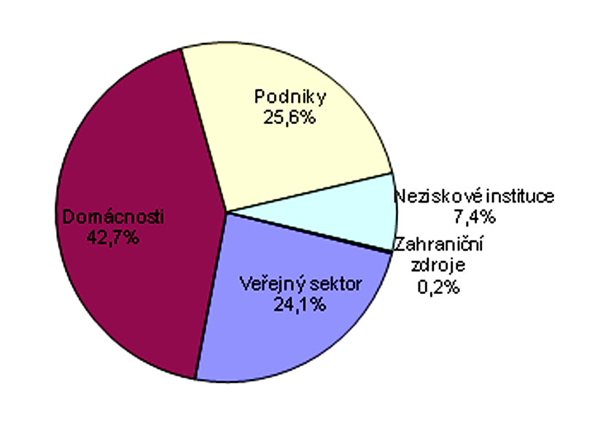

Z pohledu věcného zaměření zdrojů, lze nalézt některé charakteristické znaky. Ty v zásadě nezávisí na rozsahu podílu na celkových zdrojích, ale spíše na stupni jejich centralizace či decentralizace. Podobné jsou si v tomto směru veřejné rozpočty a mezinárodní zdroje na straně jedné a dále domácnosti, podniky a částečně i neziskové instituce na straně druhé.

Následující tabulka ukazuje členění jednotlivých zdrojů financování do (identifikovatelných) kulturních sfér, tj. příbuzných skupin oblastí a poskytovatelů s jejichž pomocí lze nejlépe odhalit zákonitosti věcného zaměření jednotlivých různých zdrojů.

v %

Sféra | Veřejné  zdroje | Domác –  nosti | Podniky | Neziskové  instituce | Ostatní  svět | Zdroje  celkem
Kulturní dědictví | 43,3 | 4,4 | 2,9 | 2,9 | 47,7 | 13,4
Živá umělecká tvorba | 24,1 | 9,6 | 12,4 | 3,0 | 24,5 | 13,3
Kulturní média | 6,8 | 86,0 | 84,7 | 19,0 | 27,8 | 61,6
Správní činnosti | 1,6 | 0 | 0 | 75,1 | 0 | 5,9
Kultura celkem  v mil. Kč | 28 289 | 50 169 | 30 101 | 8 653 | 284 | 117 496

Jak je z tabulky patrné, veřejné i mezinárodní zdroje – ač co do rozsahu značně rozdílné - jsou směrovány zejména do sféry kulturního dědictví, v menší míře do živé umělecké tvorby, médií a konečně správních činností. Naopak decentralizované zdroje domácností a podniků, o nichž lze říci, že mají tržní povahu, směřují zejména do sféry kulturních médií, v menším rozsahu do živé umělecké tvorby, kulturního dědictví a v zásadě se nepodílejí na (neekvivalentní) úhradě správních činností.
Případ neziskových institucí je specifický, avšak bližší decentralizovaným zdrojům. Na prvém místě jejich preferencí je sféra správních činností (ochrana autorských práv), dále kulturní media, živá umělecká tvorba a na posledním místě kulturní dědictví.
Co se rozdělení celkových zdrojů do sfér týče, je výslednicí rozdílného směrování obou resp. tří uvedených druhů zdrojů a jejich relativní váhy. Nejvíce prostředků směřuje do domácnostmi a podniky podporovaných médií, dále do veřejnými zdroji preferované sféry kulturního dědictví a také živé umělecké tvorby (zejména na úrovni rozpočtů obcí a měst).

Opačný pohled – podíl jednotlivých zdrojů na financování kulturních aktivit v té které sféře – potvrzující uvedené souvislosti znázorňuje připojený sloupcový graf.

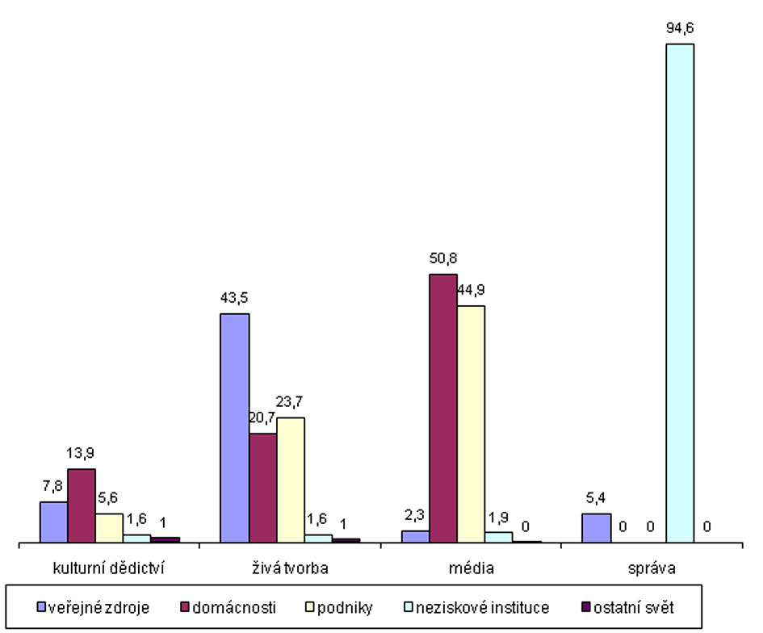

K celkovému rozsahu zdrojů kulturních aktivit (zjištěných z administrativních dat a ze šetření KULT a NI) ve výši 117,5 mld.Kč lze dodat, že ve sledovaném roce 2009 tato částka dosahovala zhruba 1,3 % produkce naší ekonomiky. Jak však dále zjistíme, po doplnění o data ze statistických šetření v podnicích (structural business survey), se objem zdrojů i jeho struktura výrazně změní.

